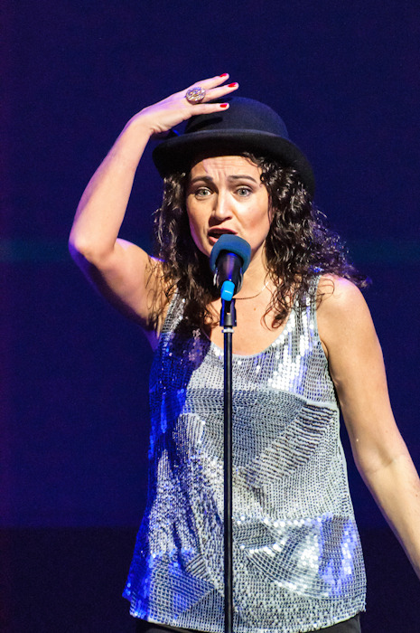
Толкова Гульнара
Репертуар/форма
мероприятий
Ведущая, певица, пародистка.
Работает в разных эстрадных жанрах, проводит концертные программы, корпоративы (без игр и конкурсов). Не проводит свадьбы.
Описание
номера или программы
Сольная программа по песням Анны Герман
Программа длится 1 час 15 минут. Формат - ностальгический задушевный диалог со зрителями. Рассчитан на публику старшего возраста. Ведущая рассказывает о феномене певицы, основных вехах жизни, сопровождая рассказ и песни слайдами с ее редкими фотографиями. Возможен вариант ведущего Ивана Ильичева - основного российского биографа А. Герман. Музыкальное сопровождение - минусовые фонограммы, возможна работа с аккомпаниатором. В программе звучат 10 песен из репертуара А.Герман, по 2 песни из репертуара В. Толкуновой и Л. Гурченко. Концертную программу украшают танец и подтанцовки театра танца «Next Generation».
Программа пародий (голосовые и под плюс)
Пародии на М.Монро, Л.Вайкуле, А.Пугачевуа, С.Ротару, Лолиту. В номере используется песня, подходящая по тематике (2-3 мин.), интервал между образами 5-7 мин. В концертной программе 2-3 номера.
Выступление в сборном концерте с 1-2 песнями, а также на корпоративе.
Проведение и режиссура концертных программ
Технический райдер
Качественное звуковое, световое и видеооборудование.
Радиомикрофон высокочувствительный - 1 шт.
Стойка для микрофона и пюпитр - 1 шт.
Столик и подставка для пластинок.
Желателен персонал со стороны организаторов: звукорежиссер и светорежиссер.
Саундчек длится 1час.
Бытовой райдер
Транспорт для выступления за пределами МКАД, гримерка, чай и кофе.
Портфолио
http://www.youtube.com/watch?v=HapgEWCVYFQ
http://www.youtube.com/watch?v=7O8G2-9Lc2A
Образование
ЯГТИ. Специальность - актриса эстрады.

По всем вопросам обращаться:

Креативный продюсер, режиссер
Наталья Петухова
+7906-046-84-44
Playwright@zhar-ptica.com
Www.trubnikova.com

Генеральный директор
Татьяна Трубникова
+7 916-691-24-26,
+7 903-135-43-85
Trubnikova777@gmail.com
Www.trubnikova.com

